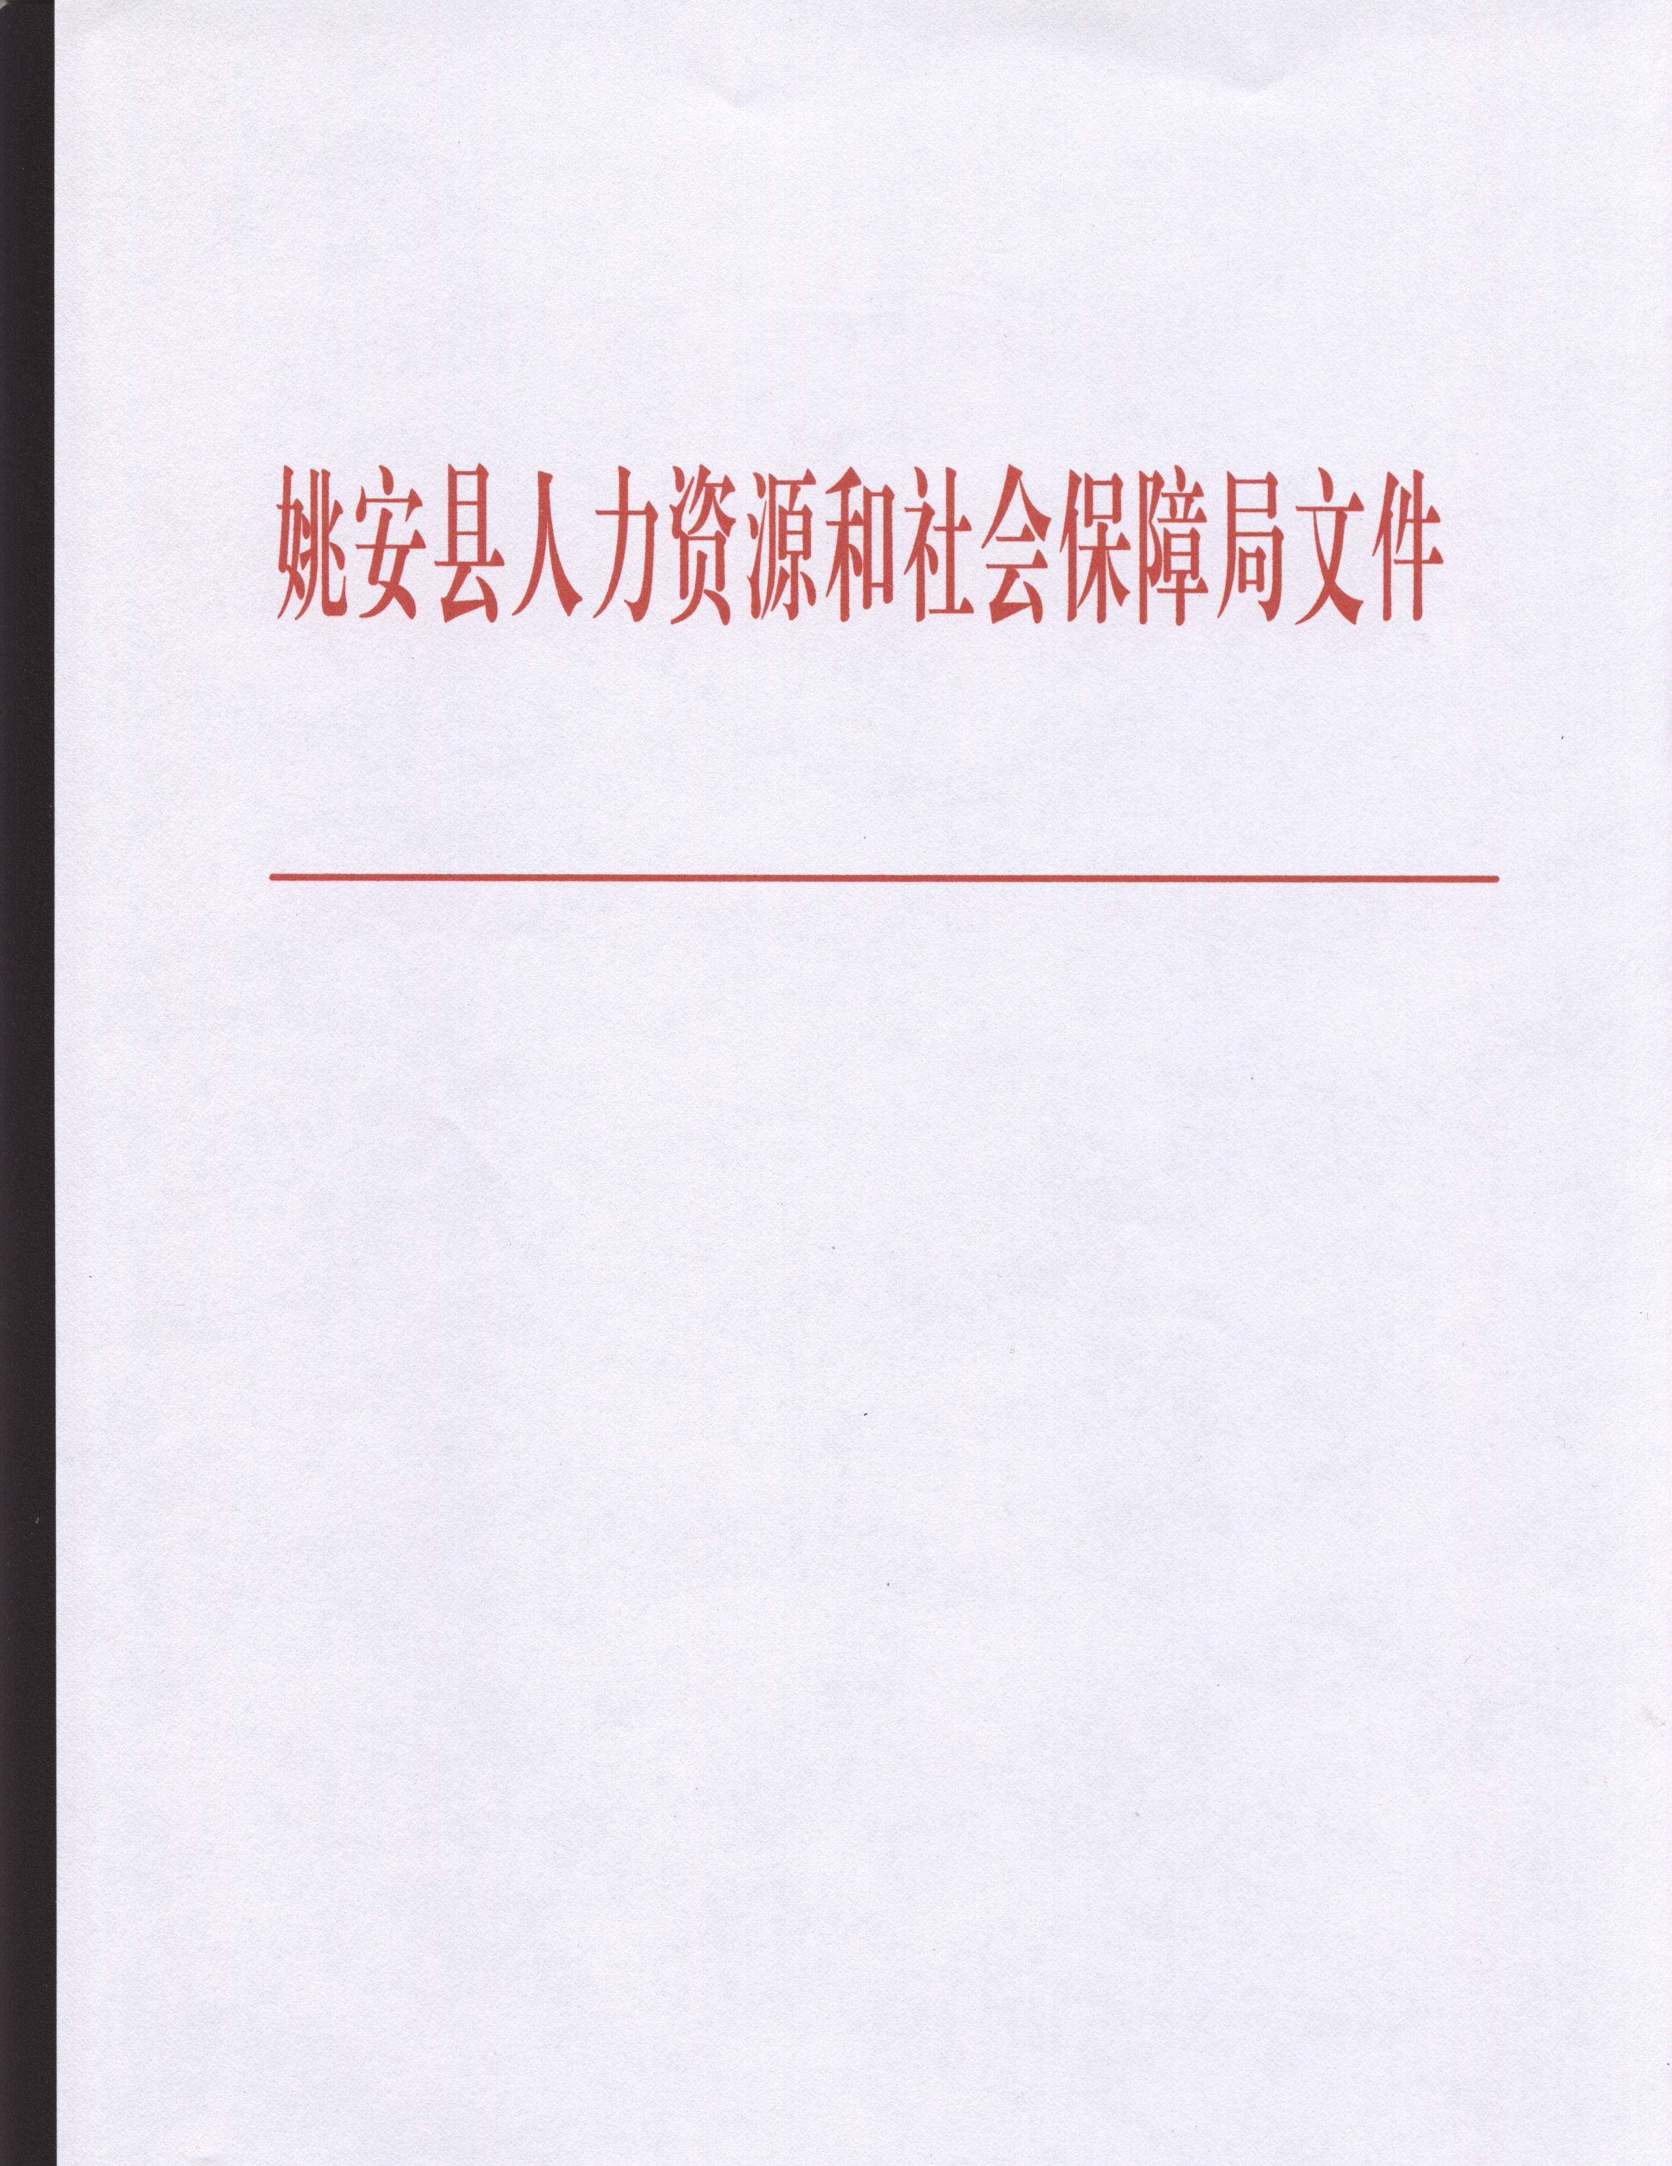

姚人社发〔2018〕21号

姚安县人力资源和社会保障局办公室关于印发《姚安县人力资源和社会保障局关于开展规范农民工劳动用工管理专项行动实施方案》的通知

局属各单位:
根据州人社局等6部门《关于开展规范农民工劳动用工管理专项行动的通知》(楚人社办通〔2018〕45号)要求,为进一步推动我县各类用人单位依法与农民工签订劳动合同,规范农民工劳动用工管理,维护农民工的合法权益,构建和谐稳定劳动关系。现将《姚安县人力资源和社会保障局关于开展规范农民工劳动用工管理专项行动实施方案》印发你们，请认真遵照执行。



姚安县人力资源和社会保障局
2018年5月14日

姚安县人力资源和社会保障局办公室 2018年5月14日印发
姚安县人力资源和社会保障局关于开展规范
农民工劳动用工管理专项行动实施方案

为贯彻落实州人社局等6部门《关于开展规范农民工劳动用工管理专项行动的通知》(楚人社办通〔2018〕45号)精神,进一步推动我县各类用人单位依法与农民工签订劳动合词,规范农民工劳动用工管理,维护农民工的合法权益,构建和谐稳定劳动关系,结合我局工作实际,制定本方案。
一、目标任务
通过开展规范农民工劳动用工管理专项行动,以工程建设领域和农民工相对比较集中的采矿、制造、住宿和餐饮、居民服务等行业为重点,进一步加大推进劳动合同制度实施的工作力度,拓宽宣传渠道,强化服务意识,创新工作方式,推行农民工简易劳动合同文本,推广网上劳动用工登记系统,进一步规范企业招用农民工行为,完善农民工劳动合同和实名制管理制度,加强劳动争议调处和执法监察,努力实现企业稳定就业的农民工依法签订劳动合同,逐步实现农民工用工管理的规范化,切实维护好农民工合法权益。
二、时间安排
2018年4月30日-2018年12月31日
三、工作措施和任务分工
(一)加强宣传引导,提高用人单位依法用工和农民工依法维权意识
1.开展规范农民工劳动用工宣传月活动。
集中一个月时间,充分利用广播、电视、网络、新媒体,特别是人力资源社会保障部门门户网站、“云南12333公共服务网”、“云南人社掌上12333手机APP、“12333微信公众号”和“12333短信平台”,开展形式多样的宣传活动,通过宣传《中华人民共和国劳动法》《中华人民共和国劳动合同法》《中华人民共和国社会保险法》等涉及农民工的劳动保障法律法规,以及国家和省关于构建和谐劳动关系、治理农民工工资拖欠的相关文件精神,营造良好的会氛围
牵头单位:政策法规股、劳动关系股、劳动保障监察大队
配合单位:县劳动人事争议仲裁院、局办公室、公共就业与人才服务中心
完成时限:2018年5月30日前
2.开展12333全国统一咨询日暨规范农民工劳动用工宣传日活动。
开展“全民参保”--12333全国一咨询日暨规范农民工劳动
用工宣传日活动,深入基层社区、企业单位、工地现场等,围绕农民工劳动合同签订、参加社会保险、缴费、待遇领取、转移接续等方面的热点间题,通过在活动现场悬挂宣传标语、插放宣传旗、开设宣传栏、摆放宣传册、播放宣传片、设置咨询台、面对面咨询、新媒体宣传等形式,积极宣传规范农民工劳动用工管理相关政策。
牵头单位:局办公室
配合单位:县劳动人事争议仲裁院、劳动关系股、政策法规股、劳动保障监大队
完成时限:2018年5月30日前
3.开展送法律送合同进工地、进企业、进园区活动。
以建筑、矿山、加工制造、餐饮、服务业等集中使用农民工较多的企业和农民工居住较集中的社区为重点,深入工地、企业、
园区和社区,宣传劳动保障法律知识,联合相关部门开展规范农民工劳动用工专题培训,发放农民工服务手册,推行简易劳动合同示范文本,在工地、企业张贴宣图片、维权信息公示牌、发放宣传资料指导企业依法规范劳动用工管理。
牵头单位:政策法规股、劳动关系股、劳动保障监察大队
配合单位:劳动人事争议仲裁院、局办公室
完成时限:2018等12月31日前
(二)优化服务指导,提高农民工劳动合同签订率和合同履行质量
1.推广农民工简易劳动合同示范文本。推广使用《云南省农民工劳动合同》示范文本,并就签订和履行劳动合同中的注意事项进行提示。同时在州人社局门户网站、相关工作QQ群提供《云南省农民工劳动合同》范本,供用工单位和农民工下载使用。
牵头单位:劳动关系股
配合单位:劳动保障监察大队
完成时限:2018年5月30日前
2.推行劳动用工网上登记系统。
按照省人社厅的统一安排部署,在全县推广使用劳动用工登记网上办事系统,简化办事流程,提高办事效率,改革服务方式,引导企业及时与农民工签订劳动合同,规范用工管理。加强农民工实名制管理,督促指导企业通过互联网进行劳动用工数据填报，为企业提供在线登记、在线下载农民工劳动用工登记名册、在线下载和查阅已签订的农民工劳动合同等服务。
牵头单位:劳动关系股
配合单位:劳动保障监察大队
完成时限:2018年12月31日前
3.开展劳动关系和谐企业评价活动
按照《云南省劳动关系和谐企业评价标准(试行)》确定的指标,通过三方协调机制在全县各类企业中开展劳动关系和谐企业评价活动。按照2018年不低于2户的指标任务,在推进劳动关系和谐企业创建过程中,将规范农民工劳动用工管理作为重要内容,联合县总工会等相关部门,对使用农民工人数较多的企业加强指导服务。
牵头单位:劳动关系股
配合单位:劳动保障监察大队
完成时限:2018年12月31日前
4.创建规范农民工劳动用工管理示范工地、示范企业、示范
园区。强化服务意识,创新工作方式,加强对农民工较集中的企业、工地、园区农民工用工管理的指导服务,完善农民工身份证信息、劳动合同、用工名册、考勤记录、工资支付结算等信息台账管理。在工程建设、采矿、制造、住宿和餐饮、家政服务等行业,创建一批规范农民工劳动用工管理示范企业、示范园区,在工程建设领域创建一批示范工地。
牵头单位:劳动关系股
配合单位:劳动保障监察大队
完成时限:2018年11月30日前
5.规范农民工劳务派遣用工管理。开展劳务派遣用工情况专项检查,指导企业规范用工行为。
牵头单位:劳动关系股、劳动保障监察大队
配合单位:公共就业与人才服务中心
完成时限:2018年11月30日前
(三)构建长效机制,落实解决农民工工资拖欠系列配套制度
1.规范工程建设项目农民工工资支付日常监管。
落实农民工实名制管理制度、银行按月代发农民工工资制度、人工费与工程款分账管理制度、农民工工资保证金制度、施工现场设立维权信息公示牌并进行用工管理信息公示、行政执法与刑事司法衔接制度、联合惩戒和联合激励制度。
牵头单位:劳动保障监察大队
完成时限:长期
2.对全县范围内的工程项目实行清单管理和“五员监管”。
由工程建设行业主管部门项目监管员牵头,人力资源社会保障部门的劳动保障监察员、工会的法律监督员配合,对工程项目
工资支付情况每季度至少进行一次巡查,对发生过欠薪的工程建
设项目重点监控、每月至少联合巡查一次,对发现的问题和重大
隐患及时分析,及时报送信息,把欠薪问题解决在萌芽阶段。
牵头单位:劳动保障监察大队
完成时限:长期
(四)加强争议调处,高效化解农民工劳动争议
1.引导农民工到基层调解组织化解工资争议。充分发挥乡镇社会保障服务中心劳动争议调解组织优势,对存在拖欠农民工工资隐患较大的建筑、市政、交通、水利等工程建设领域和劳动密集型加工制造、餐饮服务等重点行业、重点企业开展集中排查,及时发现争议隐患,引导和鼓励数额不大、诉求相对简单的农民工工资争议当事人就近就地到企业、乡镇劳动争议调解组织调解,及时有效化解争议,并向县人力资源社会保障行政部门报告。建立健全农民工工资集体劳动争议案件应急调解机制,人力资源社会保障行政部门会同工会、企业代表组织及时介入,进行调解,调解不成的及时引导进入仲裁程序。
牵头单位:劳动人事争议仲栽院
完成时限:长期
2.提高农民工工资争议仲裁质效。简化仲裁立案程序,优先受理农民工申请仲裁的工资争议案件。推行流动仲裁庭制度。加大仲裁终局裁决力度,加强仲裁调解,将更多农民工工资争议案件终结在仲裁阶段。对包括工资诉求在内的多诉求案件,引导农民工将工资争议及其他争议分案申请,按规定适用简易程序，部分先行栽决和裁决先予执行。制定农民工工资集体劳动争议应急预案,组成合议庭处理案件,规范相关流程。仲裁委员会主任挂牌督办涉及10人以上、涉案金额较大的农民工工资争议案件,做到优先受理、优先排期、优先开庭、及时裁决、快速结案。
牵头单位:劳动人事争议仲裁院
完成时限:长期
3.建立调解仲裁与劳动保障监察、信访、诉讼及相关部门的衔接机制。仲裁机构加强与劳动保障监察机构在农民工工资集体劳动争议预防、群体性事件疏导化解方面的沟通协作,建立信息通报制度和群体性事件协作处置机制。加强与信访机构的沟通协调,对依法应当通过仲裁程序处理的农民工工资争议以及负责人逃逸、证据灭失等导致案件事实无法查清的案件,引农民工通过仲裁途径解决。做好裁审衔接工作,按规定引导农民工到人民法院申请财产保全和提出先予执行申请。协调司法、工会等部门普遍在劳动人事争议仲裁院、乡镇社会保障服务中心劳动争议调解组织设立法律援助窗口,依法为农民工提供维权服务。
牵头单位:劳动人事争争议仲裁院
配合单位：劳动保障监察大队
完成时限:长期
(五)加强监察执法,维护农民工合法权益
1.加强劳动保障监察日常巡查力度,进一步依法查处违法行为。畅通农民工举报投诉渠道,在全省行政区域内实现“一点举报投诉、全网联动、属地处理”,让农民工能够依法理性维权。通过加强日常巡查、执法年审等途径加大对农民工签订劳动合同
的执法监督力度,督促企业和农民工依法订立劳动合同。违法案
件查处结案率达到97%以上,加大违法案件查处力度,以严格文明执法有效纠正违法,同动提升用人单位和农民工依法订立履行劳动合同的意识和能力。
牵头单位:劳动保障监察大队
完成时限:长期
2.开展农民工工资支付和劳动用工情况专项检查
将农民工工资支付情况和劳动合同签订情况纳入每年开展的“用人单位遵守劳动用工和社会保险法律法规情况专项检查”、“保障农民工工资支付情况专项检查”,集中力量对重点行业、重点领域进行检查，发现问题、及时处理,依法维护农民工合法权益。
牵头单位:劳动保障监察大队
完成时限:2018年12月31日前
四、工作要求
(一)加强组织领导,将各项工作措施落到实处。各单位要按照工作职责和任务分工,研究细化工作方案,实化工作措施,明确工作推进的进度和时间表,将工作责任落实到人,每季度分析汇总报送一次工作进展情况,确保各项工作顺利开展取得实效
(二)加强协调配合,形成工作合力。要加强与工会、企业代表组织、企业(行业)主管部门以及人民法院等部门的沟通协调,积极争取支持,建立相应的工作协作和衔接机制。局属各责任单位要密切配合,加强数据共享,形成工作合力。
(三)要将宣传和指导服务贯穿专项行动的始终。充分利用各类媒体和多种途径普及劳动法律法规,引导用人单位在谋求企业
自身发展的同时,保障农民工的合法权益。要按照“人社服务年”的要求,转变服务理念和思维方式,主动适应农民工和企业新需求，提升服务能力,优化服务内容,为农民工提供更加优质高效便捷的人社服务。
(四)加强督促检查,指导和推动基层把专项行动落实落地。各单位要结合年度重点工作的开展,加强督促检查,摸清情况、找准问题、研究对策,对在专项行动中的工作成效、存在问题、改进措施等及时进行分析研究,收集汇总好的做法和经验,并予以肯定、复制和推广。局属各单位工作推进情况分别于2018年6月5日前、9月5日前、12月5日前送局劳动关系股汇总。

